

本科毕业论文（设计）
(2018届)



题 目：基于WEB的高校在线选课系统的设计与实现
二级学院： 数学与计算机学院
专 业： 计算机科学与技术
学生姓名： 崔仪洁 学号： 140817108
指导教师： 吴璞 职称（学位）： 副教授
合作导师： 职称（学位）：
完成时间： 2018 年 月 日

池州学院教务处制

学位论文原创性声明

本人所提交的学位论文，是在指导老师指导下独立完成的研究成果。本人在论文写作中参考的其他个人或集体的研究成果，均在文中以明确方式标明。本人依法享有和承担由此论文而产生的权利和责任。

声明人（签名）：
年 月 日
目 录
摘 要 I
Abstract II
1 绪论 1
1.1 课题背景 1
1.2 课题研究的意义 1
1.3 课题的实现目标 1
2 系统分析 2
2.1 系统目标 2
2.2 需求分析 2
2.2.1 功能分析 2
2.2.2 性能分析 2
2.3 选课系统运行环境配置 3
3 总体设计 5
3.1 系统模块总体设计 5
3.1.1 学生功能模块 5
3.1.2 教师功能模块 5
3.1.3 管理员功能模块 6
3.2 数据库设计 6
3.2.1 选课系统的各个对象的属性图 7
3.2.2 系统E-R图 8
3.2.3 数据库设计 9
3.2.4 数据库表结构设计 9
4 系统详细设计及实现 12
4.1 系统登陆页面实现 12
4.2 管理员功能模块 13
4.2.1 管理员界面 13
4.2.2 管理员修改密码 13
4.2.3 院系信息管理 14
4.2.4 班级信息管理 15
4.2.5 学生信息管理 16
4.2.6 教师信息管理 18
4.2.7 课程信息管理 20
4.2.8 安全退出系统 21
4.3 教师功能模块 21
4.3.1 教师登录界面 21
4.3.2 修改登录密码 22
4.3.3 我的课表信息 22
4.4 学生功能模块 23
4.4.1 学生登录界面 23
4.4.2 修改登录密码 23
4.4.3 在线选课管理 23
4.4.4 我的选课信息 24
5 系统测试 25
5.1 系统测试的目的 25
5.2 系统功能测试结果与分析 25
5.2.1 功能测试 25
5.2.2 性能测试 27
5.3 系统测试小结 27
结 论 28
参考文献 29
致 谢 30

摘 要
当今社会的发展速度已经远远超过我们的想象，人们的生活发生了以前难以置信的变化，互联网技术发展也是更加的迅猛，而这也给我们每个人的生活带来了天翻地覆的变化。信息化所带来的便利如潮水般融入我们的生活中，让我们深深被他的方便快捷而折服，我们的生活也因此迈入了一个崭新的信息化时代。
本系统是一款基于WEB框架的高校在线选课管理系统，他专门为高校定制，改变现有选课系统的局限性，让老师，同学在本系统的运用下选课变得更加的方便快捷。本系统是基于B/S模式，采用的是SpringMVC+AngularJs结构、MySQL数据库的开发集成环境。此系统的设计从功能上来说，是比较完备的，服务器的后端和前端分离，但主要通过网页的形式向用户展示信息，让用户通过与网页的交互进而显示具体的功能。

关键词：在线选课系统；SpringMVC；信息化

Abstract
The speed of development in today’s society goes far beyond our imagination. In the past, people’s lives have undergone incredible changes, and Internet technology has developed more rapidly. This has also brought tremendous changes to the lives of each of us. The convenience brought by informatization has been integrated into our lives. Just like the flood, his convenience has left a deep impression on us. This led us to enter a new era of information.
The system is an online course selection management system based on WEB framework. He specifically designed the university to change the limitations of the current course selection system so that teachers and students can use this system to become more convenient and efficient. The system is based on B / S mode, using SpringMVC + AngularJs structure and MySQL database development integration environment. From a functional point of view, the design of this system is relatively complete. The back end and the front end of the server are separate, but the information is presented to the user in the form of a web page, allowing the user to display specific functions by interacting with the web page.

Keywords: Online Course Selection System; SpringMVC;Informatization

1 绪论

1.1 课题背景
当今社会科技发展瞬息万变，人们的生活也发生了天翻地覆的变化，我们身边的每个领域都在高速的发展，互联网技术的迅猛发展，也同样使我们的生活中到处设计到互联网技术领域，他的引入为我们带来了巨大的便利。信息化所带来的便利如潮水般融入我们的生活中，与我们的生活息息相关，让我们每个人的生活都迈入进了一个崭新的时代。而本系统也是响应此改变而做出的高线在线选课系统，旨在方便在校师生的选课，节省时间。

1.2 课题研究的意义
我们现在生活的时代是一个快速发展的时代。 电脑的发展速度更快。 计算机带来的巨大便利也得到了大家的认可和信赖，我们的生活离不开计算机，更离不开网络， 我们使用计算机软件系统来管理大学选修课的信息，仔细的分析辩证之后发现有很多传统选课形式所不具备的优点，例如：检索的速度可以很快的提高、以及实现学生的在线选课，提升老师授课选课的便捷性，只需要有互联网的存在便可以轻松的完成操作。这对原始的选课方式具备巨大的优势和特点。

1.3 课题的实现目标
我们课题的选择是学会如何开发一款前后端分离的高校在线选课系统。当然遵循软件工程的开发流程，我们在系统开发之前也需要大量阅读先前的优秀案例，了解系统的需求并分析，学习其他选课系统的优点，摒弃他们的不足。紧接着我们选用当下流行的开发框架，后端接口开发采用JAVA，前端界面的绘制采用AngularJs开发。这样的框架设计可以极大的提高系统的兼容性，速度和后期的可维护性。

2 系统分析

2.1 系统目标
系统目标，顾名思义，是指系统要达到预定的目的所必须做到的具体指标，每一款软件都是如此，我们的选课系统也不例外，在进行了详细的分析，分析后得出本系统应实现如下的目标：
- 系统的前端页面设计的时候需要做到简单严谨，整体的操作界面需要简洁明了，系统的操作过程需要简单，保证每一个用户都可以轻松的完成相应的操作和交互，并实现他们想要的功能。
- 高校在线选课系统其实从系统层面来看他是一个简单的权限管理系统，我们有三种登录身份，实际上也相当于我们的系统具有三种不同权限的用户，分别是：管理员、老师和学生，他们的身份不同导致了他们所用户的功能也不相同，所能完成的操作也和权限相关，具有不同的操作。
- 我们选课系统的超级管理员拥有本系统的所有的功能以及最高的权限，他可以对其他两种身份进行编辑，他可以查阅所有用户的信息，并且可以对课程、老师和学生等信息进行操作和管理。
- 教师在本系统中的身份是中等的，他被管理员管理，但是可以对学生的信息进行管理，教师可以进行授课的选择、查询以及退课等操作，查看自己所授课的学生，查看课程的详细信息，以及最后可以录入学生的课程成绩并展示给学生。
- 学生登录选课系统可以查看自己所选的课程，以及查看当前班级老师的授课信息，并作出是否选课的选择。同时一门课的选课学生数量超过限制后也会无法继续选择。

2.2 需求分析
在系统目标的基础上，我总结了一些要素和要实现的目标，并在此基础之上对本系统的需求做出了详细的分析，也就是软件工程中的需求分析^{[1]} 。

2.2.1 功能分析
在一款系统的功能分析阶段，开发者要站在用户的角度，切身实际的为用户考虑，在用户与系统之间建立起一个简单高效的模型^{[2] [3]} 。因此，系统的需求分析对开发者和客户而言都是很重要的，因为作为一个开发者很难从一个用户的角度去考虑客户的需求和想要的功能，这其中就需要二者在开发之前进行充分的沟通。我们的系统在上诉过程充分交流之后，决定本课题采用基于B/S^{[4]} 模式的前后端分离的结构，做一款面向学校管理员，教师，学生的高校在线选课管理系统。

2.2.2 性能分析
(1)可操作性
从用户的角度出发，一款软件好不好用首先就是该系统是否便于操作，一个好用软件操作系统要让一个用户上手简单，拿到软件就可以在界面的引导下完成操作，这才是软件可操作性的最高要求，我们选课系统的可操作性界面需要简洁大方，让用户有一目了然的感觉。
(2)安全性
一款系统是否安全是一个系统好坏的另一重要因素，一个系统会存储用户的大量信息，如果泄露出去将导致不可意料的事情。所以我们系统也站在此角度充分考虑，精心设计系统的安全性能，用以确保使用者的信息安全，用户的密码也不会出现网络通信中，用户密码使用MD5^{[5]} 校验，他只会对密码进行一个特征描述，用来和数据库存储的密码特征进行比对，这样可以大大增加用户密码的健壮性，从而保证用户的隐私得到保护。
(3)响应速度
系统的响应速度也是一款软件的好坏的重要指标，系统需要在极端的时间内完成用户想要的操作，从而节约用户的时间。
(4)可维护性
系统的编码过程只是软件工程中的仪表部分，在后期的版本迭代中，我们要充分为以后的升级维护做出相应的处理，架构要清楚，代码注释要明确，这样在以后的维护过程中可以解决大量的时间，同时也方便其他开发者可以快速上手自己的项目。

2.3 选课系统运行环境配置
硬件配置环境：一台DELL笔记本计算机；
软件配置环境：
(1)系统开发环境：
CPU:Intel Core i5-6300HQ；
MEMORY:8GB；
OS:Windows 10；
分辨率：1920*1080；
开发软件：MySQL Community Server 5.5.53，IntelliJ IDEA 2017.3.4 x64，JetBrains WebStorm 2017.3.5 x64，Navicat。
(2)服务器端：
CPU:Intel Core i5-6300HQ；
MEMORY:8GB；
OS:Windows 10；
分辨率：1920*1080；
运行软件：apache-tomcat-7.0.85，MySQL Community Server 5.5.5。
(3)测试客户端：
CPU:Intel Core i5-6300HQ；
MEMORY:8GB；
OS:Windows 10；
分辨率：1920*1080；
测试软件：Google Chrome 65.0.3325.181（正式版本） （64 位）。

3 总体设计

3.1 系统模块总体设计
高校在线选课系统看似一个密不可分的系统，其实可以分成三个大的模块，在实现的过程中我们也是分模块开发，他们分别是：学校管理员模块，教师模块以及学生模块。看似几个独立的模块在数据库的设计方面确实相互关联相互联系的，在数据的生成和查询过程中每一张表都是要相互做关联查询的。

3.1.1 学生功能模块
本套高校在线选课系统的学生模块所用户的权限有以下几种：在线查看选课信息功能，查看已经选的课程；学生在线选课功能，选择自己授课老师的课程；删除已经选课的功能以及修改自己的登录密码功能。学生功能模块图如下图3-1所示。

浏览课表信息
修改登录密码
在线选课管理
我的选课信息
学生用户模块
课程成绩信息

图3-1 学生功能模块图

3.1.2 教师功能模块
本系统的教师功能模块图如下图3-2所示。教师所拥有的主要功能是修改个人登录密码，查看个人所授课程的基本信息,即自己选择的授课课程列表；选定其他课程进行教授，和退选课程的权限，退选课程即已经选择的课程可以退选，同时教师还可以查看选择自己所授课程的所有学生的信息，查看教师自己所授课程的课表信息，最后可以在选定的当前课程结束之后录入学生的成绩自动生成学生的成绩报表。

修改登录密码
教师用户模块
查看开课信息
查看选课学生
录入学生成绩
我的授课信息

图3-2 教师功能模块图

3.1.3 管理员功能模块
系统超级管理员功能模块图如下图3-3所示。超级管理员管理员可以编辑学生、班级、课程、院系、班级、教师等相关信息。
院系信息管理
教师信息管理
管理员用户模块
修改登录密码
学生信息管理
班级信息管理
课程信息管理

图3-3系统管理员功能模块图

3.2 数据库设计
本系统虽然采用前后端分离的设计，前端Bootstrap，后端Java+MySQL相结合的运行环境，但是在系统的设计方面最花费心思的还是后台的数据库设计，看似几张简单的表的背后设计起来确实有点难度的而且是很重要的。首先我们仔细研究了需求分析和并反复推敲系统的功能结构，然后将两者串联起来将其转化为一种可以用E-R图表示的原始数据形式（E-R图，实体-联系图），最后我们将E-R图转换为我们想要的数据库关系数据表。

3.2.1 选课系统的各个对象的属性图
(1)学生信息的实体
学生信息的实体包括学生学号、性别、姓名、登录密码、班级、备注等属性，其属性图如图3-4所示：
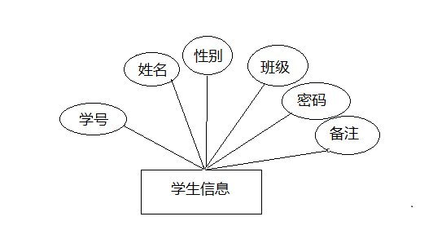
图3-4 学生信息属性图
(2)老师信息实体和管理员信息实体（通过isAdmin字段判断是否管理员）
老师信息实体包括编号、姓名、性别、年龄、职称等属性，其属性图如图3-5所示：
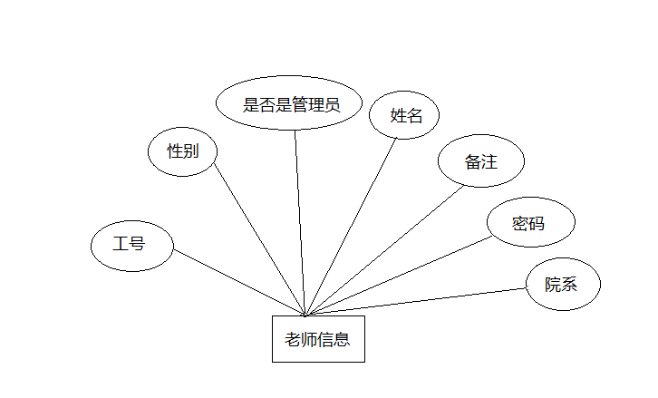
图3-5 老师信息属性图
(3)课程信息实体
课程信息实体如图3-6所示包括课程编号、名称、学分、课程名称，课程开始周，课程结束周等属性
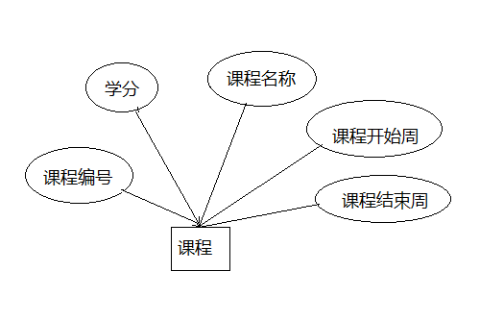
图3-6课程信息属性图
(4)选课信息实体
选课信息的实体包括学生的ID和课程的ID以及学生的期末成绩三个属性，其属性图如图3-7所示：
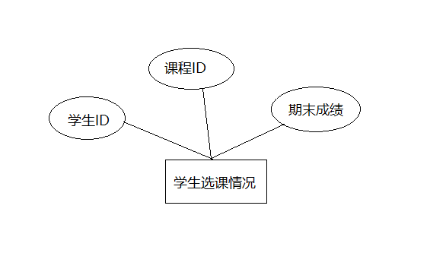
图3-7选课信息属性图

3.2.2 系统E-R图
系统的E-R图在设计之后呈现为如图3-8所示。经过归纳可以得出以下语义：学校超级管理员可以管理多个学生的信息，多个授课老师的信息，多个学生课表信息以及多个课程的信息，任何一个学生或者老师的信息都可以被多个学校超级管理员管理，所以学校超级管理员与学校学生、授课老师、传授课程信息和选择课表信息是多对多关系。
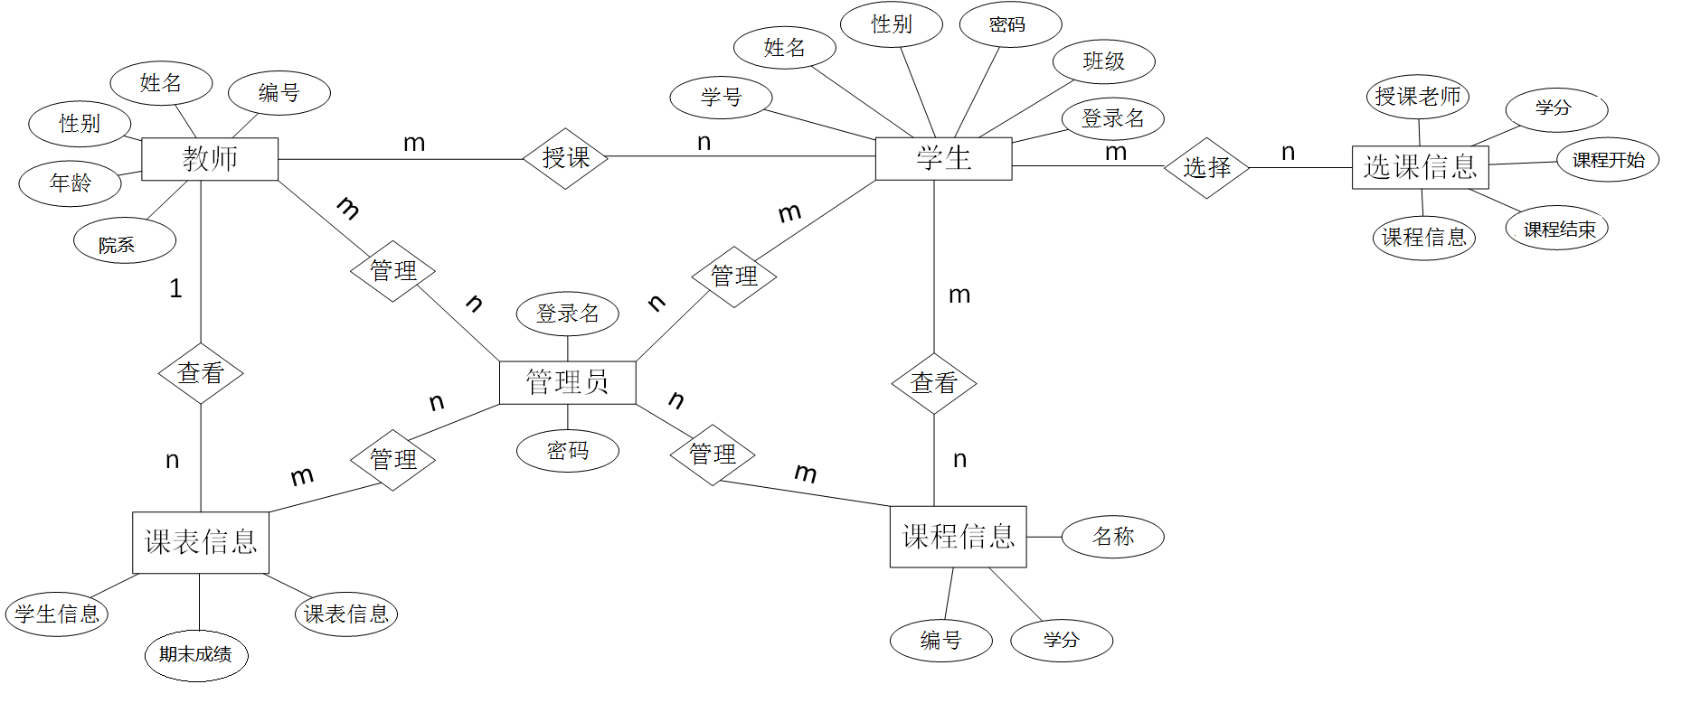
图3-8 系统E-R图

3.2.3 数据库设计
在系统E-R图的基础上我们将系统中的模块大概分为6个模块，管理员，老师，学生，学院，班级，课程。我们新建一个数据库，并在数据库中新建了7张表，分别为clazz表（班级表），course表（课程表），course_student表（学生选课表），dept表（学院表），student表（学生表），teacher表（教师表）以及teacher_course表（教师授课表）。

3.2.4 数据库表结构设计
(1) 学生信息表包括学生的学号（sno）、学生的姓名（name）、性别（gender）、登录密码（password）、学生所在班级（cno）以及学生备注（notes）等属性。学生备注栏可为空。如图3-9所示。
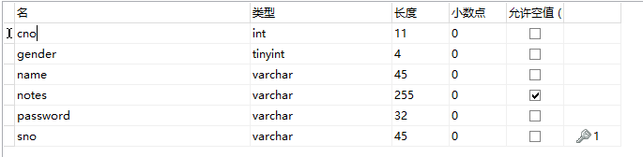
图3-9 学生信息表
(2) 教师信息表包括教师工号（tno）、隶属于学院（dept_id）、性别（gender）、登录密码（password）、是否是管理员（is_admin）以及教师备注（notes）等属性。教师备注栏可为空。如图3-10所示。
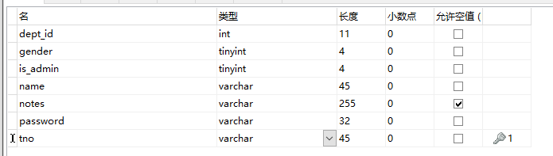
图3-10 教师信息表
(3) 课程信息主要包括课程编号（cno），学分（credit），名称（name），课程开始周（week_start），课程结束周（week_end）。如图3-11所示。
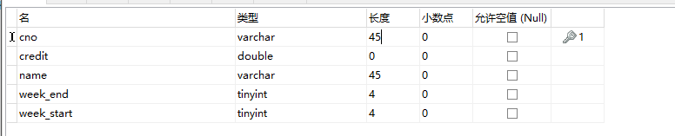
图3-11 课程信息表
（4）学院信息表主要包括id（dept_id），描述（description），学院名称（name）。学院描述栏可为空。如图3-12所示。
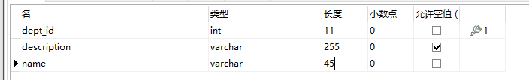
图3-12 学院信息表
（5）专业信息表主要包括专业的id（pno），学院id（dept_id），专业名称（name）。如图3-13所示。
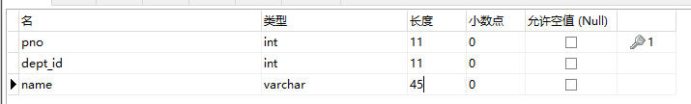
图3-13 专业信息表
（6）学生选课信息表主要包括学号（sno），课程编号（cno），期末成绩（grade）。通过学号与课程编号的映射形成学生选课的关系。成绩栏可为空，方便后期课程结束成绩的录入。如图3-14所示。
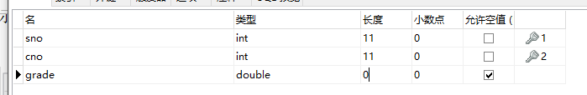
图3-14 学生选课信息表
（7）教师授课表主要包括id（tno）,课程id（cno）.通过老师工号与课程编号的映射形成学生选课的关系。如图3-15所示。
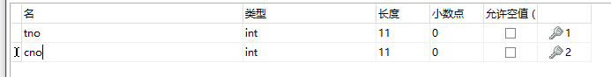
图3-15 教师授课表

4 系统详细设计及实现

4.1 系统登陆页面实现
系统的用户登录流程如图4-1所示。系统的登录界面融合了学生，老师管理员三种身份类型的同意登录界面，再打开登录界面之后首先需要输入用户名，密码，然后选择登录的用户类型，系统会根据选择的登录类型，进行不同用户的匹配。后台会比较输入的用户名和密码，如果一致则登陆成功，否则登录失败。登录页面如图4-2所示。
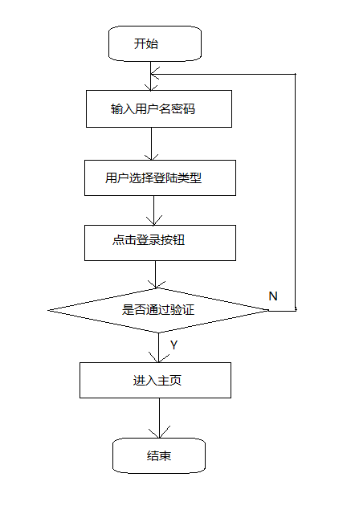
图4-1 用户登录流程图
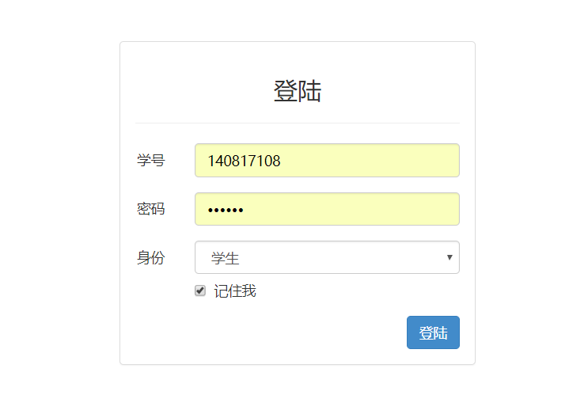
图4-2 系统登陆页面

4.2 管理员功能模块

4.2.1 管理员界面
系统超级管理员登录系统后的主界面如图4-3所示，系统超级管理员的主要功能分为院系管理，班级管理，课程管理，教师管理，学生管理，修改密码和注销登录等功能，功能的选择区位于左部，简单大方。
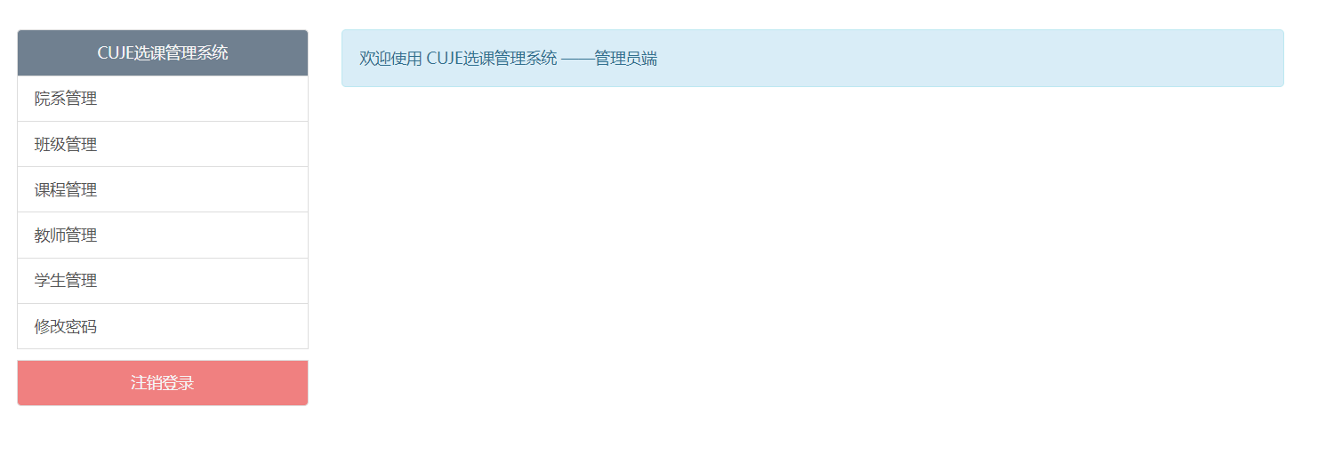
图4-3 管理员主页面

4.2.2 管理员修改密码
系统修改自己的登录密码，选中左侧功能区的修改面按钮，展示的修改登录密码的系统页面如下图4-4所示。在此页面输入用户原来的密码，和要修改的密码，并确认输入后，系统会首先校对原来的密码，防止他人篡改，如果验证成功，则会弹出密码修改成功弹窗。
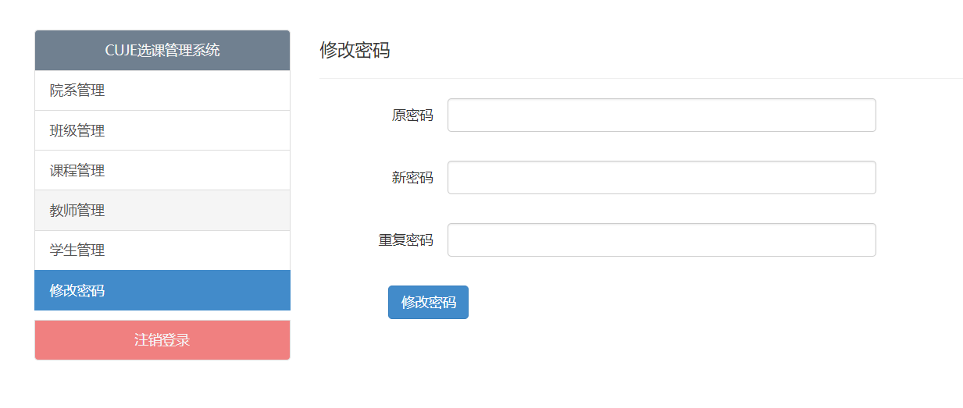
图4-4 管理员修改登录密码界面

4.2.3 院系信息管理
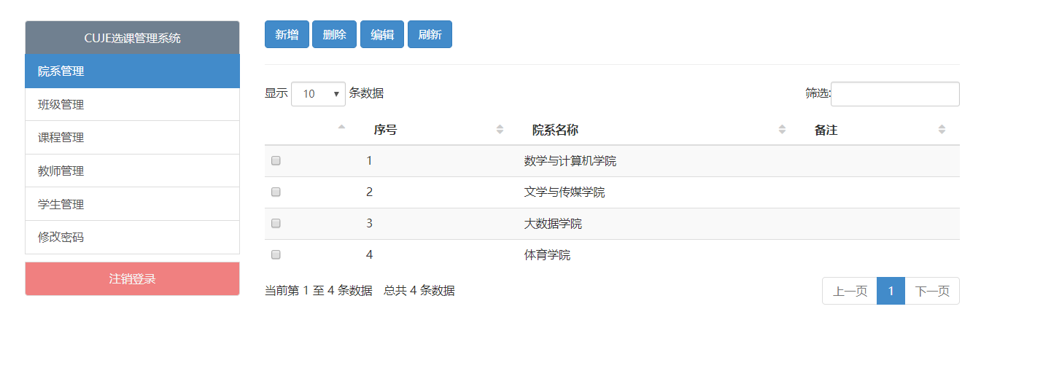
图4-5 院系信息管理
(1)新增院系：如图4-6所示，系统超级管理员可以对学校的院系进行增减，点击院系管理界面的新增页面，点击新增按钮，会弹出院系新增所需填写的信息，包括院系名，备注信息，确认无误后点击确认按钮，完成对院系的添加功能。

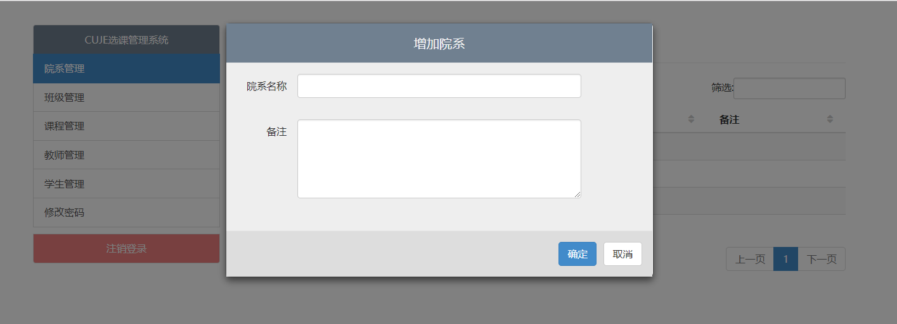
图4-6 院系新增界面

(2)院系管理界面：如图4-7所示，在对院系进行添加后如果想对院系的信息进行修改维护，可以先选定要修改的院系，然后点击上方的新增，删除，编辑，刷新功能，对院系进行管理。

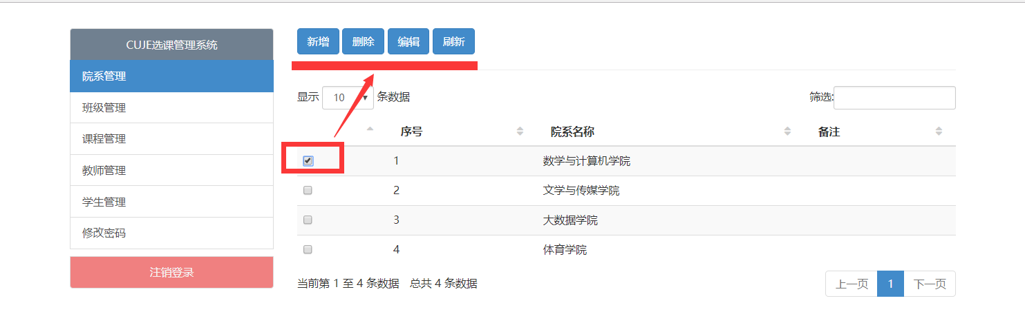
图4-7 院系管理界面

4.2.4 班级信息管理
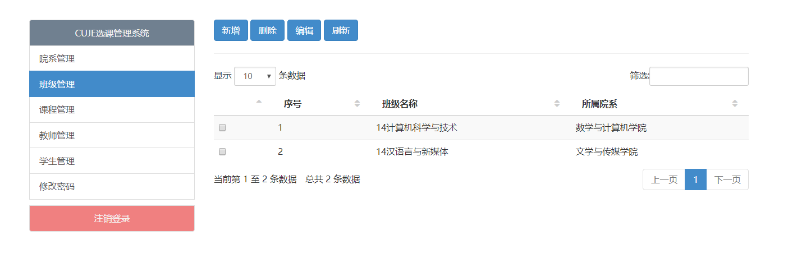
图4-8 班级信息管理界面
(1)新增班级：如图4-9所示，系统超级管理员可以对学校各个学院的班级进行增减，点击班级管理界面的新增页面，点击新增按钮，会弹出班级新增所需填写的信息，包括班级名称以及所属院系，确认无误后点击确认按钮，完成对班级的添加功能。

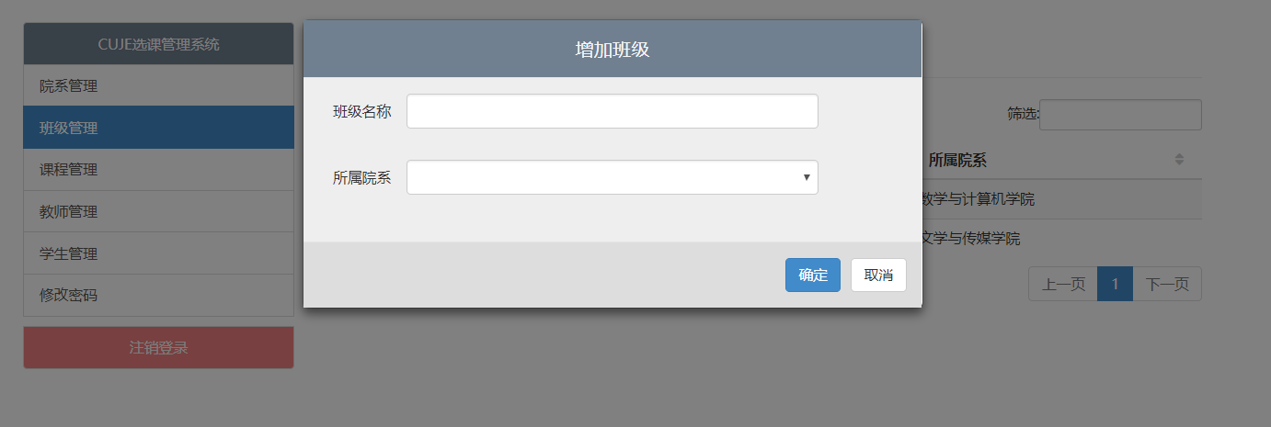
图4-9 班级新增界面
(2)班级管理界面：如图4-10所示，在对班级进行添加后如果想对班级的信息进行修改维护，可以先选定要修改的班级，然后点击上方的新增，删除，编辑，刷新功能，对班级进行管理。
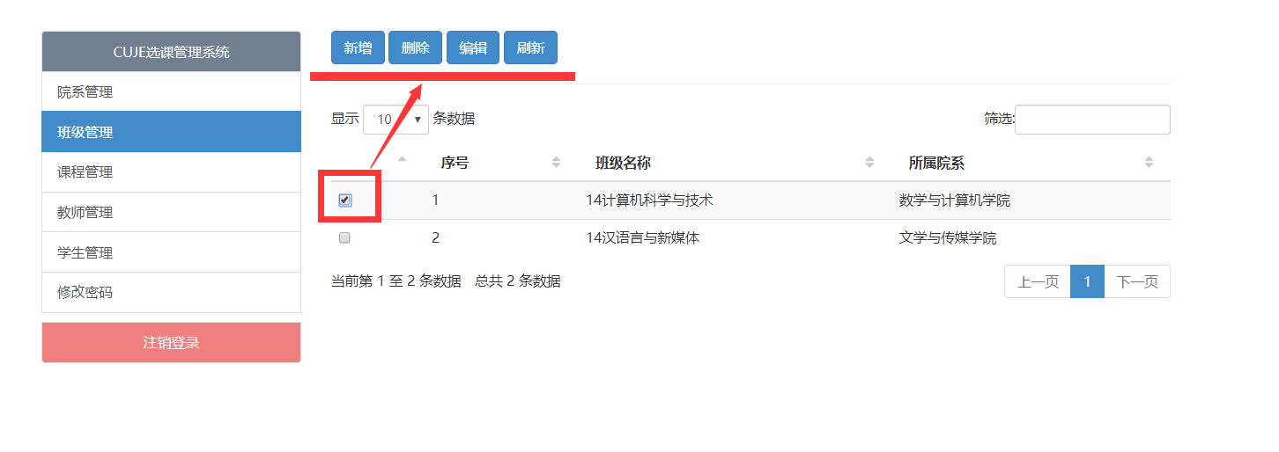
图4-10 班级管理界面

4.2.5 学生信息管理

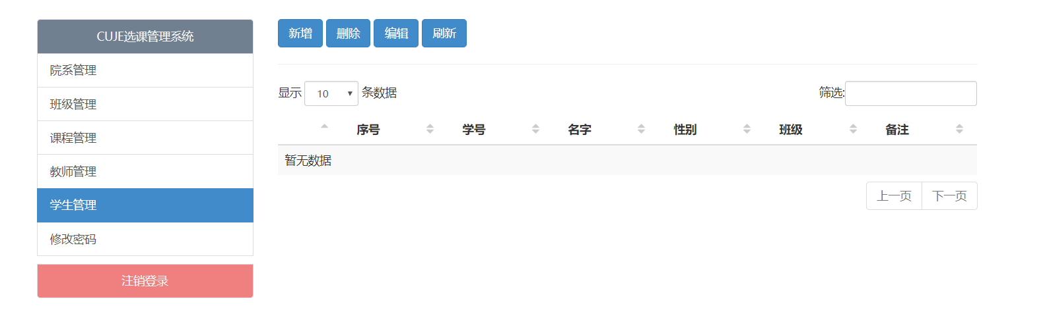
图4-11 学生信息管理页面
(1)新增学生，在学生管理模块内容点击新增按钮，则会弹出新增学生的信息填写界面，如图4-12所示，要求填写学生的学号，名字，密码，性别，院系，班级以及备注等信息。然后点击确定按钮，会插入一条学生的记录。
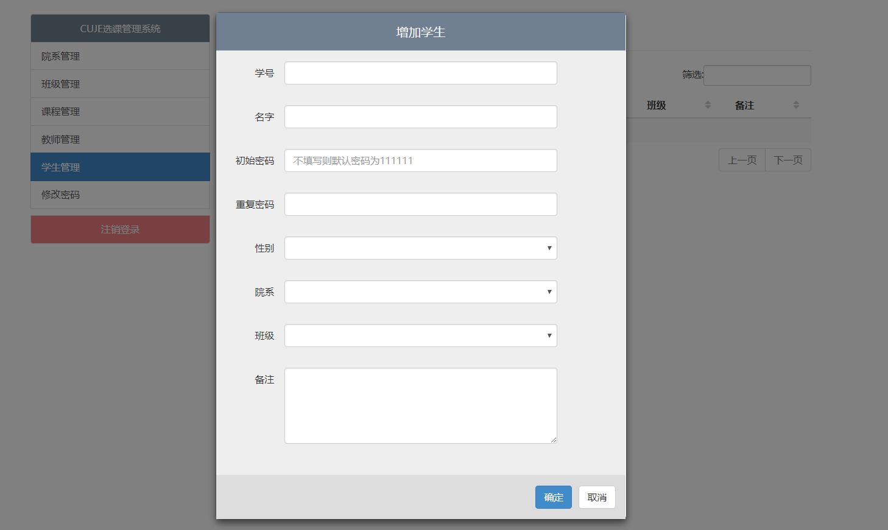
图4-12 新增学生界面
(2)学生信息的管理:如图 4-13所示，在新增的学生信息的基础上，系统超级管理员可以对学生的信息进行修改，可以先选定要修改的学生，然后，点击上方的新增，删除，编辑，刷新按钮来进行学生信息的管理。
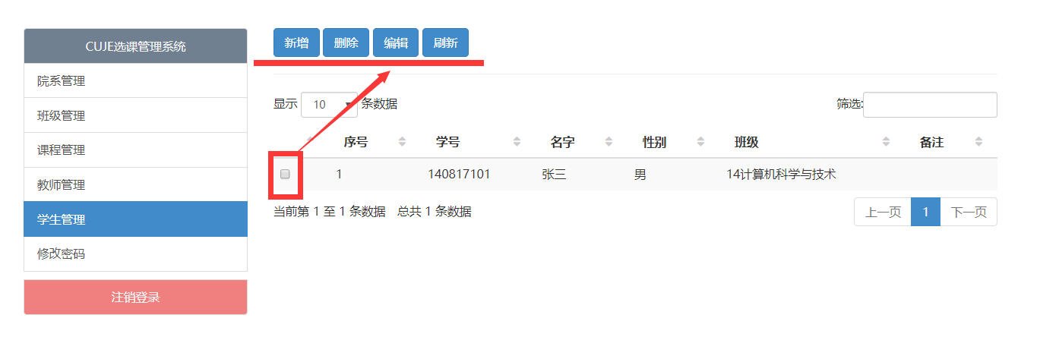
图4-13 学生信息管理页面

4.2.6 教师信息管理
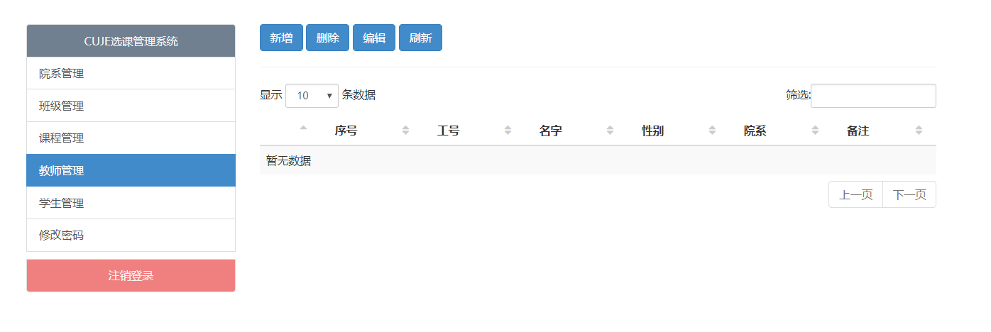
图4-14 教师管理页面
(1)新增教师：如图 4-15所示系统管理员拥有教师管理的全部权限，我们点击教师管理页面的新增按钮弹出新增教职工界面。这时候我们输入教职工的工号，名字，密码，性别所属院系以及备注等信息，最后点击确认按钮，完成对教职工的新增工作。
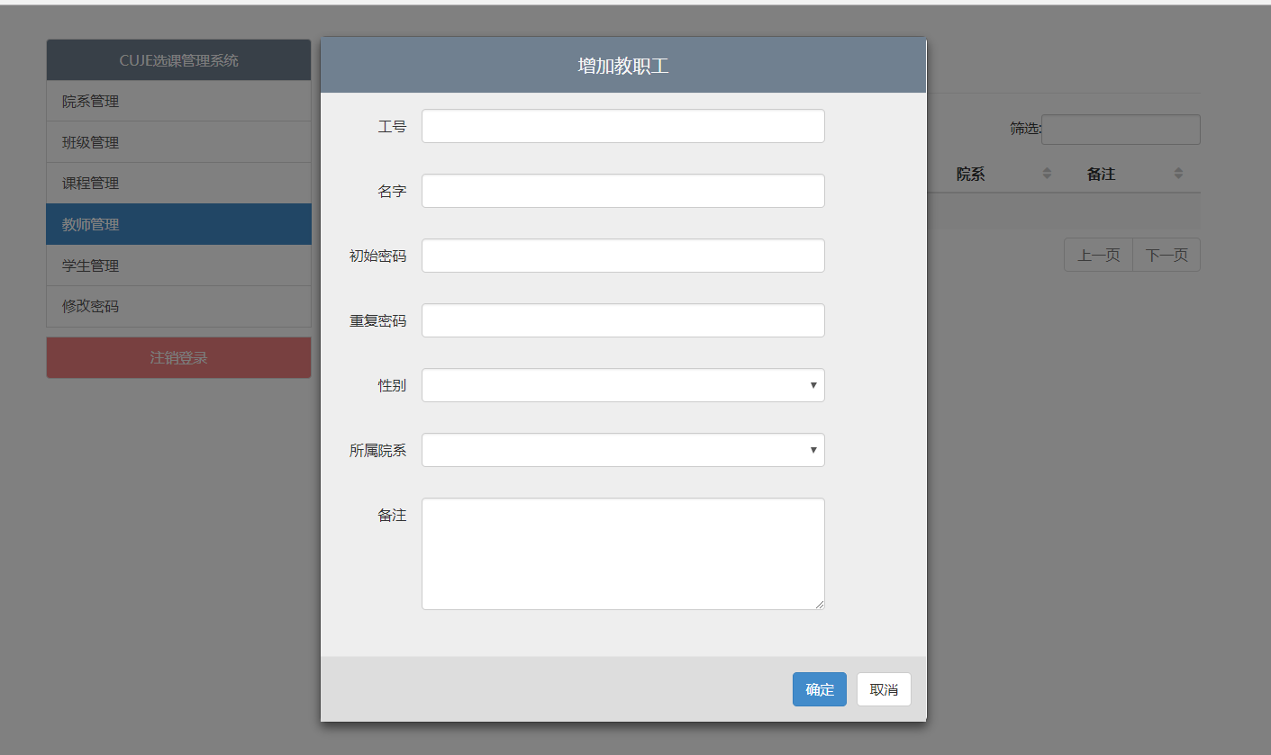
图4-15 教师信息录入页面
(2)教职工信息的修改。
教职工信息的管理:如图 4-16所示，在新增的教职工信息的基础上，系统超级管理员可以对教职工的信息进行修改，可以先选定要修改的教职工，然后，点击上方的新增，删除，编辑，刷新按钮来进行教职工信息的管理。
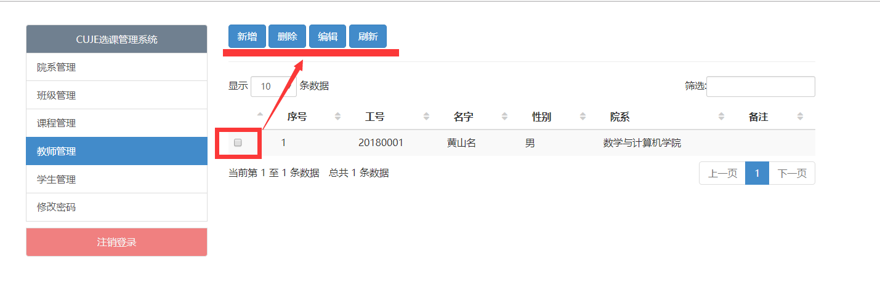
图4-16教师信息管理

4.2.7 课程信息管理
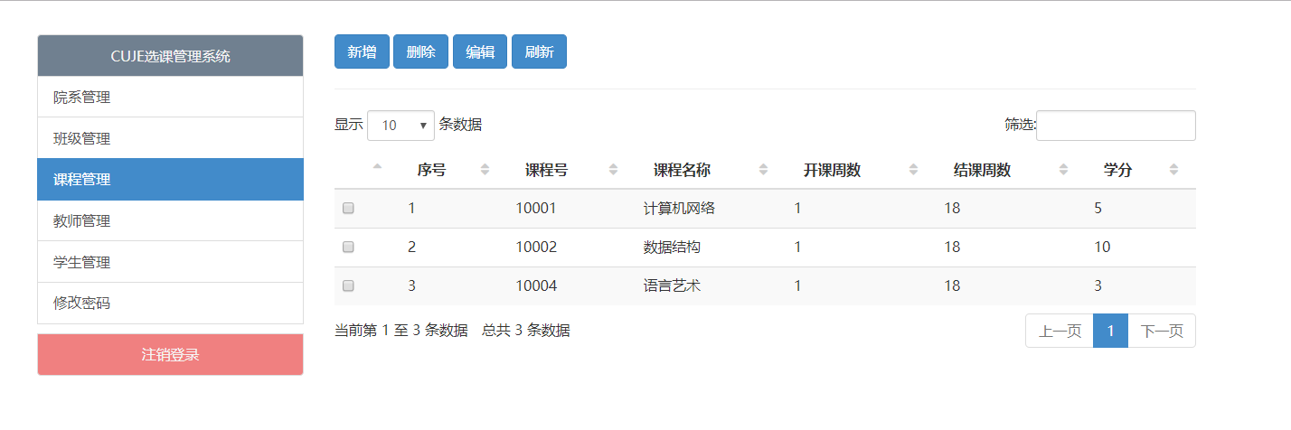
图4-17 课程管理页面
(1)课程信息录入:管理员在点击了课程管理选项之后可以继续在弹出的增加课程界面中进行课程信息的录入工作，输入课程号，课程名称，开始周数，结束周数，学分，最后点击确定按钮，即可完成对课程的录入工作。
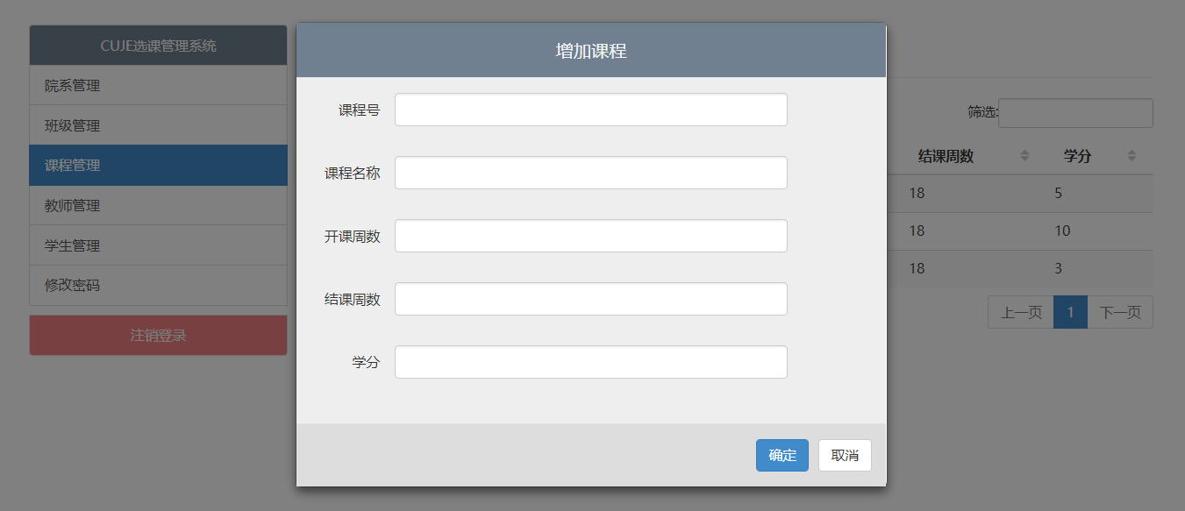
图4-18 课程信息录入页面
(2)课程信息管理:在管理员功能界面，管理员可以对学校的所有课程进行管理，点击“课程管理”选项，然后在列表中选定要管理的课程，就可以进一步进行下一步的“新增”，“删除”，“编辑”，“刷新”等操作。界面如下图4-19所示。
图4-19 课程信息管理

4.2.8 安全退出系统
在管理员在管理员界面进行完所有的操作之后，可以点击左下角的“注销登录”按钮，系统将会退出到登录界面，防止其他人进行其他操作。界面如图4-20所示。
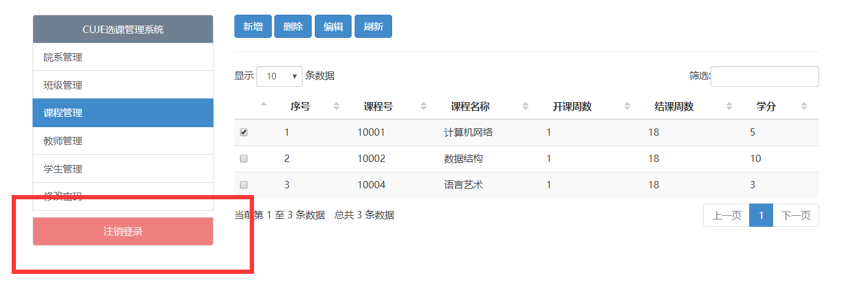
图4-20 安全退出系统

4.3 教师功能模块

4.3.1 教师登录界面
教师在登录界面校验密码成功后会直接跳转到教师功能主页面，界面如图4-21所示。
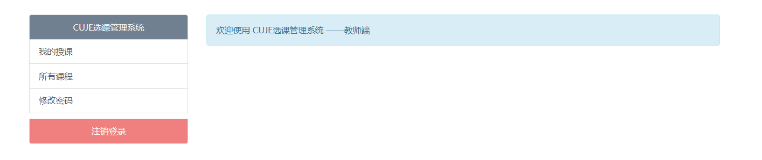
图4-21 教师登录页面

4.3.2 修改登录密码
教师在登陆之后可以对自己的密码进行修改，首先输入原密码，再连续两次输入新的密码，点击“修改密码”按钮之后，如果原密码校验成功，会弹出成功修改的弹框。界面如图4-22所示。
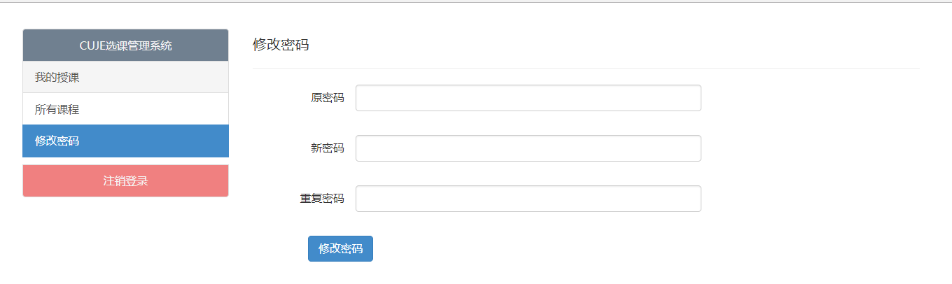
图4-22 学生修改登录密码

4.3.3 我的课表信息
(1)在教师功能界面，教师可以点击“我的授课”选项之后查看自己的所有授课，并且可以进行退课和刷新操作。界面如图4-23所示。
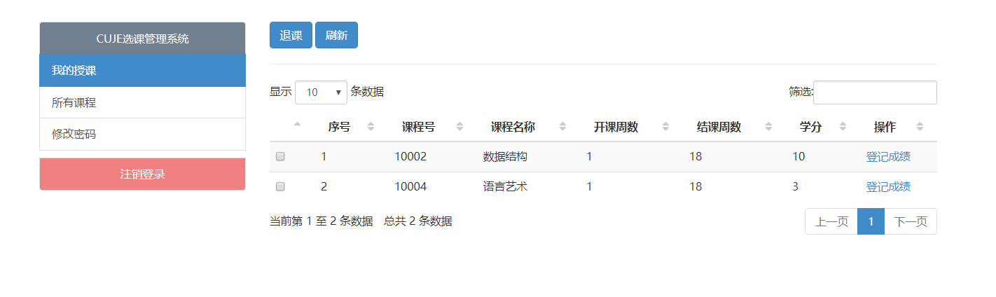
图4-23 教师课表信息
(2)教师点击“查看”按钮，就可以查看选择此门课程的学生信息。系统的程序效果图如下图4-24所示。在课程结束之后，教师可以在“课程分数”一栏给选课学生录入成绩，点击“提交”按钮即可完成学生成绩的录入。
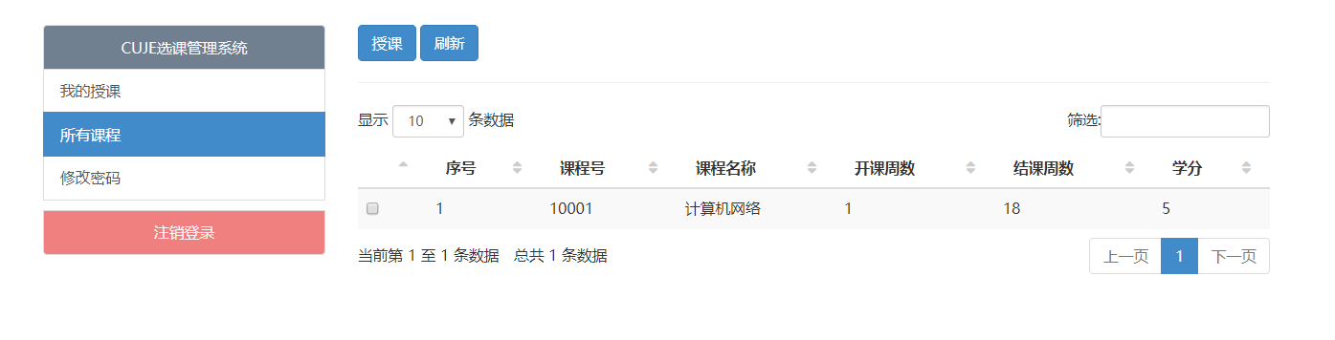
图4-24 查看选课学生

4.4 学生功能模块

4.4.1 学生登录界面
学生登录系统之后直接跳转到学生主页面，如图4-25所示。
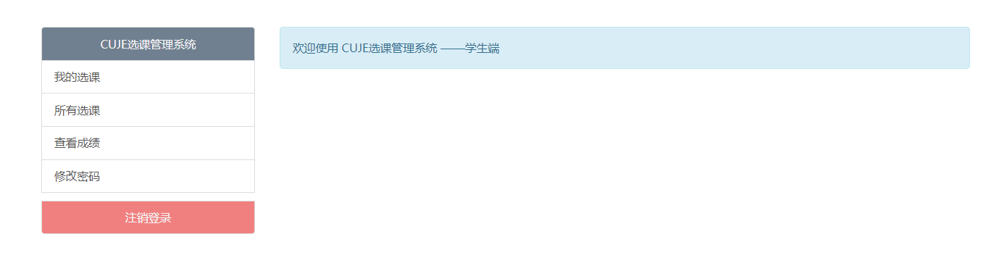
图4-25 学生登录主页面

4.4.2 修改登录密码
学生在登陆之后可以对自己的密码进行修改，首先输入原密码，再连续两次输入新的密码，点击“修改密码”按钮之后，如果原密码校验成功，会弹出成功修改的弹框。界面如图4-26所示。
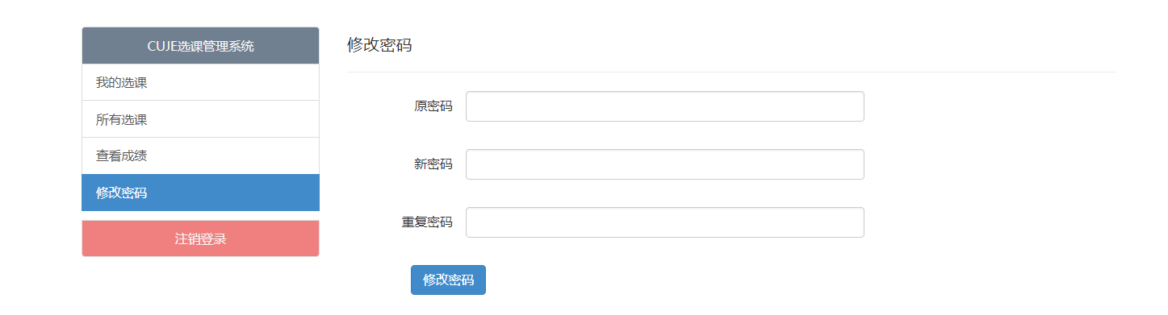
图4-26 学生修改登录密码

4.4.3 在线选课管理
学在学生功能界面，学生点击所有选课，可以查看自己授课老师的所有课程，先选定课程后可以进行下一步的选课和刷新操作。界面如图4-27所示。
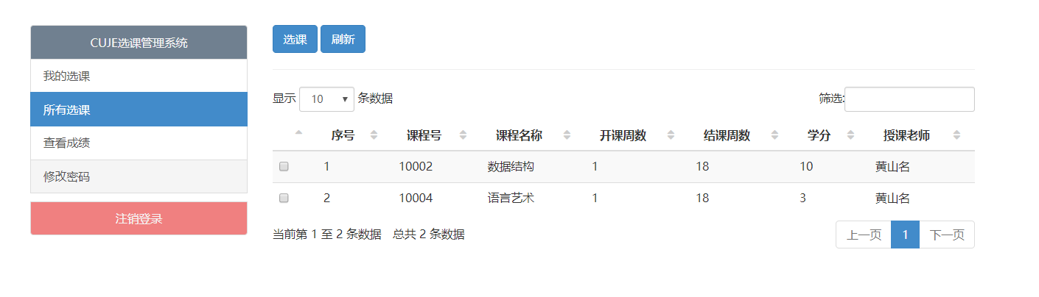
图4-27 课表信息浏览

4.4.4 我的选课信息
在学生功能界面，学生点击“我的选课”，可以看到自己的所有选课信息，同时也可以进行退选和刷新操作。界面如图4-28所示。
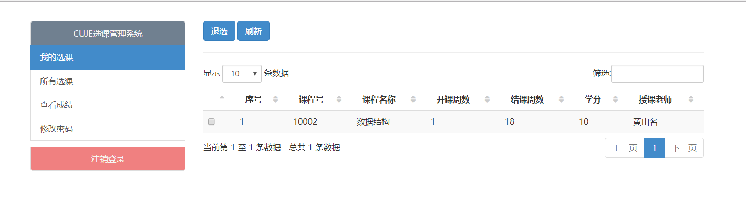
图4-28 我的选课信息

5 系统测试

5.1 系统测试的目的
系在系统开发的最后阶段，我也对系统的功能，性能以及是否可以达到用户使用目的进行了详细的系统测试^{[6]} 。

5.2 系统功能测试结果与分析

5.2.1 功能测试
(1) 系统登录测试结果，如图5-1所示。
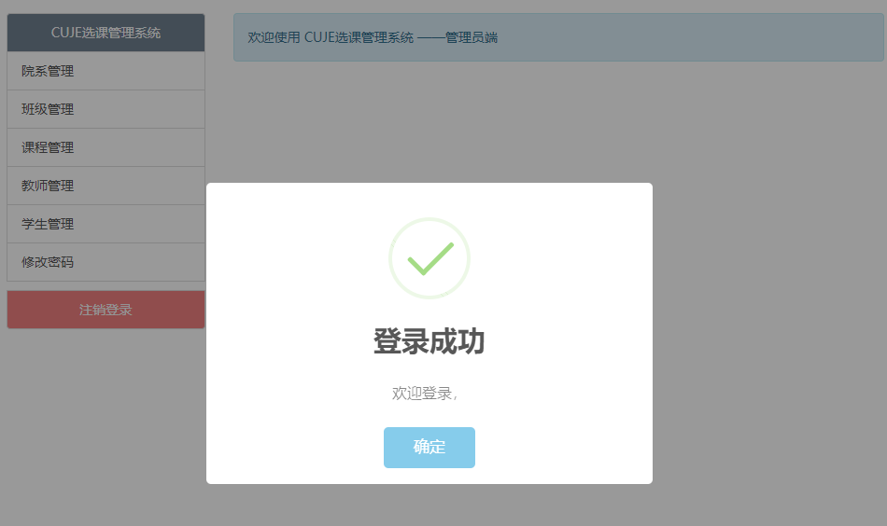
图 5-1 系统登录测试结果

(2) 系统管理员添加课程测试结果，如图5-2所示。
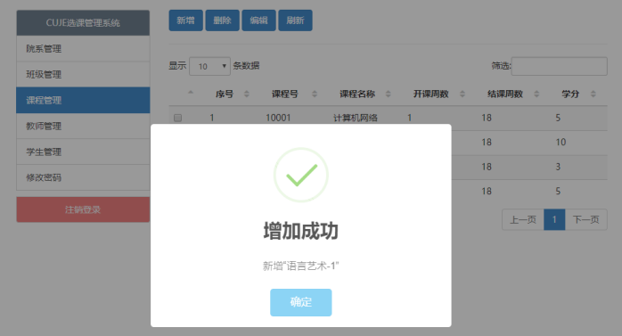
图 5-2 管理员添加课程
(3) 教师选择授课测试结果，如图5-3所示。
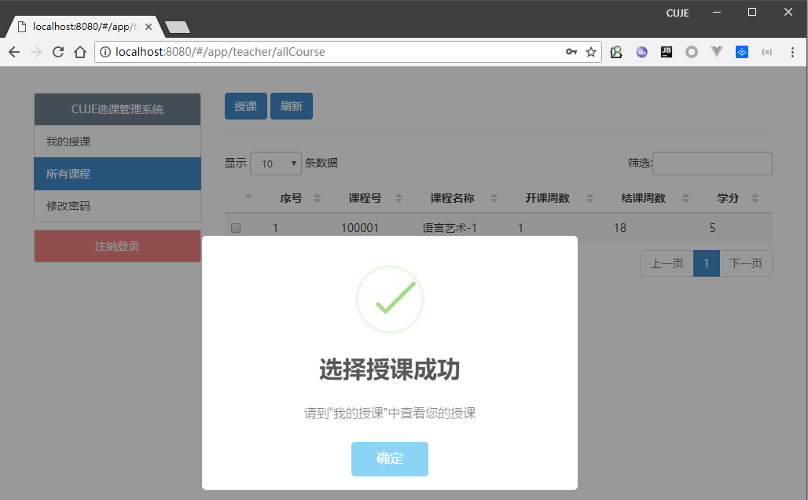
图 5-3 管理员添加课程结果

(4) 学生选择课程并选择授课，如图5-4所示：
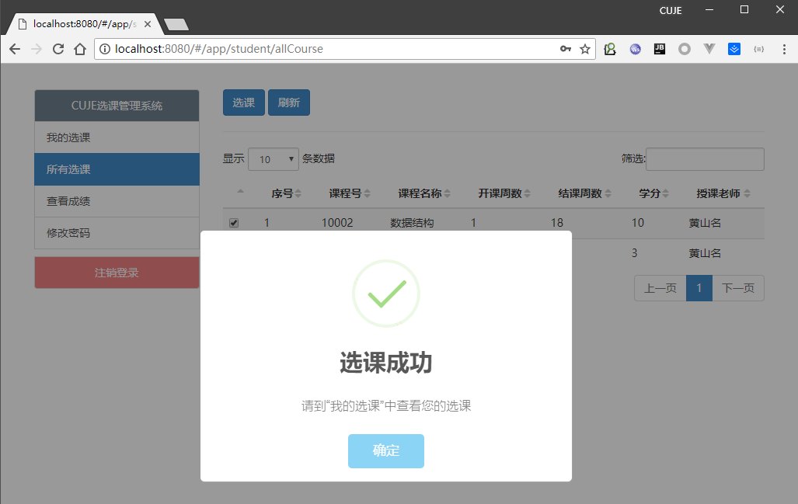
图 5-4 学生选择课程结果

5.2.2 性能测试
我们在Linux下使用Siege压测软件对服务器的接口进行压力测试，如图5-5所示，在8000并发时成功率100%，在9000并发是成功率为95.65%，因此该系统可以承受瞬间8000-9000的并发，满足日常的使用。
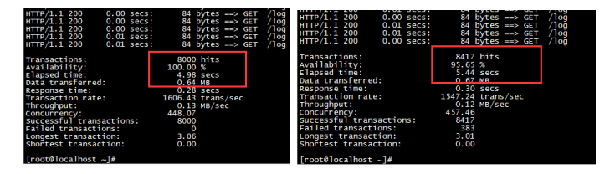
图 5-5 Siege接口测试结果

5.3 系统测试小结
在系统的开发完成之后，我对系统进行了详细的测试，每一个功能都进行测试，包括功能和模块的测试，性能分析，通过不断的测试发现系统存在的BUG，并不断经过修改，测试 ，最后系统的具有了良好的功能和性能。

结 论
在本次毕业论文的设计与撰写的过程中我可谓是受益匪浅，从头学习了软件工程的制作过程，从设计到开发，到测试，在到最后的论文撰写，每一个环节我们学到了做一件事一定要至始至终，细心谨慎。
在论文的开始阶段，我浏览了大量的相关论文和相关选课系统的项目，大致了解了一个完整的在线选课系统的实现逻辑，以及系统的架构，设计，和后期的并发考虑。在大量的研究之后我决定采用当下流行的前后端分离的设计，系统的服务器采用java开发，前端采用AngularJs^{[7] [8]} 和Bootstrap^{[9] [10]} 框架开发。可以将前端程序和后端放在两台服务器上，中间采用接口进行数据的交互，从而方便了后期的开发，并增加了系统的可维护性。
在系统的编码实现的过程中，我也遇到了很过坎坷，比如代码不够精湛，并发不够，线程的安全等等问题，当遇到这些问题是我主动出击，在全球最大的程序员交流网站StackoverFlow上与来自全球各地的大神交流，在Github上浏览别人的代码，并提出issue和别的代码精英一起交流-，处理遇到的BUG，以及要和学校老师的积极沟通中，最后我所面对的问题也都迎刃而解了。
最后本系统的全部功能也大部分已经实现了，纵观整个系统的开发过程，我还意识到自己的编码水平还不是很高，只是停留在单纯的写代码阶段，而没有过多的站在一个整体角度去考虑，诸如并发处理，用户体验等等，这些都是我以后所需要面对的并积极改正的。
本次系统的设计开发测试中，我也学习到了一些处理事情上的经验，细心谨慎，积极沟通，在面对困难的时候一定要静下心来，从容面对，才可以临危不惧，最后战胜困难！

参考文献
- 张淑贞.基于JSP平台学生选课系统的设计与实现[D].安徽.池州学院.2016.
- 李超,谢坤武.软件需求分析方法研究进展[J].湖北.湖北民族学院学报(自然科学版).2013:205-206.
- 梅宏,申峻嵘.软件体系结构研究进展[J].北京.软件学报.2006:1258-1261.
- 许晓鹰.基于B/S,C/S的教务管理系统设计[J].湖南.长沙通信职业技术学院学报.2007:3.
- 魏晓玲.MD5加密算法的研究及应用[J].北京.信息技术.2010:145-146.
- 刘若理.基于Bootstrap框架的在线选课管理系统的设计与实现[J].福建.厦门大学.2015:51-52.
- 王贯飞.动态web应用程序开发框架AngularJS的特性分析[J].北京.电子技术与软件工程.2014:268.
- 格林,夏德瑞,大漠穷秋.用AngularJS开发下一代Web应用[J].北京.中国科技信息.2013:90.
- 郑洁,钱育蓉,范迎迎.基于SpringMVC和Hibernate的企业人事管理系统[J].北京.电脑知识与技术.2016:15.
- 李枭,任维政.基于SpringMVC的多平台J2EE开发方式研究[J].吉林.吉林大学学报(信息科学版).2017:570.

致 谢
时间如白马过隙，转眼之间四年的大学生涯已经走向了终点，此时此刻，我最想感谢的在背后一直默默支持我们的父母，还有每天奋斗在工作岗位上的老师们以及在这四年之间与我朝夕相处的同学们，没有你们我就不会有今天的成长。
在这次毕业论文的设计过程中，我得到了很多同学老师们的帮助，他们耐心开导我，在技术上权利支持帮助我，在最后我向你们表示由衷的感谢。
这一次的论文设计我也学到了很多，让我在对JAVA框架，MYSQL数据库的使用中重新温习到了再课堂上学习到的知识，同时也让我对前端JS产生了巨大的兴趣。这对于我以后的工作生涯有很大的帮助。
最后再次向所有帮助支持我的人送上我最真挚的感谢！

